**ΔΟΜΗΜΕΝΗΣ ΜΟΡΦΗΣ ΦΥΛΛΟ ΕΡΓΑΣΙΑΣ**

**ΣΤΗ ΛΟΓΟΤΕΧΝΙΑ Β΄ΓΥΜΝΑΣΙΟΥ :«ΘΕΡΜΟΠΥΛΕΣ» ,Κ.Π.ΚΑΒΑΦΗΣ**

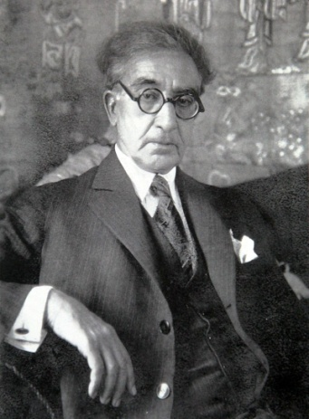 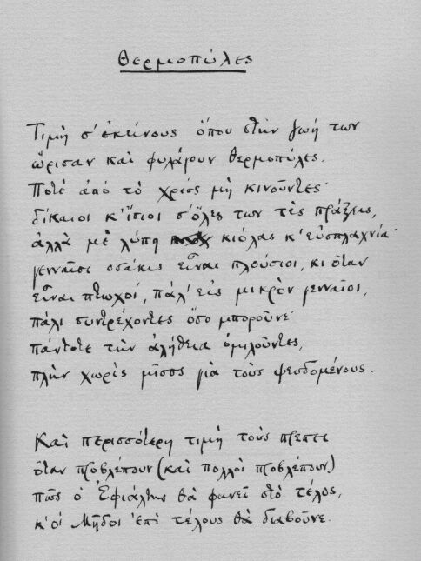

**Α.ΥΠΟΜΝΗΣΕΙΣ-Ανάλυση του ποιήματος:**

**1)**Διαβάστε το εισαγωγικό σημείωμα και το ποίημα στο σχολικό βιβλίο ,σελίδα 192 και στο :<http://ebooks.edu.gr/modules/ebook/show.php/DSGL105/229/1693,5426/> .

**2)Κ.Π.ΚΑΒΑΦΗΣ**:   
Ο Κωνσταντίνος Καβάφης γεννήθηκε στην Αλεξάνδρεια το 1863. Ο πατέρας του ήταν εύπορος έμπορος και η μητέρα του γόνος καλής οικογένειας από την Κωνσταντινούπολη. ΄Υστερα από τον πρόωρο θάνατο του πατέρα του η οικογένεια έφυγε για την Αγγλία το 1872 κι έμεινε ως το 1878. Εκεί ο Καβάφης έμαθε τέλεια την Αγγλική γλώσσα. ΄Οταν γύρισε στην Αλεξάνδρεια, συμπλήρωσε τις σπουδές του σ' ένα ελληνικό λύκειο. Η οικογένεια αναγκάστηκε για δεύτερη φορά να εγκαταλείψει την **Αλεξάνδρεια** το 1882 ως το 1885, εξαιτίας των πολιτικών αναταραχών. Από την επιστροφή του και ύστερα ο ποιητής δε θα εγκαταλείψει την Αλεξάνδρεια παρά μόνο για μερικά σύντομα ταξίδια στο Παρίσι, στο Λονδίνο, στην Αθήνα. Η ζωή του κυλά ήσυχα, έχει μια μόνιμη δουλειά στη δημόσια υπηρεσία, κατοικεί στην αρχή μ' έναν αδερφό του, ύστερα μόνος ως τα τελευταία χρόνια, τριγυρισμένος από την συμπάθεια και την εκτίμηση των Αλεξανδρινών φίλων του. Πέθανε το 1933 την ημέρα των γενεθλίων του από καρκίνο του λάρυγγα. Ενώ στην Αθήνα, μετά το 1880, μεσουρανεί η ισχυρή ποιητική φυσιογνωμία του Παλαμά, σε μιαν απομονωμένη περιοχή του ελληνισμού, την Αλεξάνδρεια, δημιουργεί το έργο του ένας ποιητής ,ο Κων/νος Καβάφης, που έμελλε αργότερα να πάρει κεντρική θέση στη νεοελληνική ποίηση και να επηρεάσει αποφασιστικά όλη τη νεότερη εξέλιξή της. Η ποιητική του Καβάφη ξάφνιασε με την **ιδιοτυπία της,** τόσο διαφορετική από ό,τι ήταν ως τότε καθιερωμένο. **Ποιήματα σύντομα, γραμμένα ούτε σε δημοτική γλώσσα ούτε σε καθαρεύουσα, με στίχο χαλαρό κι ελεύθερο και κάποτε ομοιοκατάληκτο που ηχεί σαν παιχνίδι ή ειρωνεία.** Διαβάστε για τον ποιητή και στο :[**https://filologikaek.blogspot.com/2019/04/blog-post.html**](https://filologikaek.blogspot.com/2019/04/blog-post.html)

**3)** **Η ΜΑΧΗ ΤΩΝ ΘΕΡΜΟΠΥΛΩΝ :** O Ξέρξης, ο βασιλιάς των Περσών, οργάνωσε εκστρατεία εναντίον της Ελλάδος. Oι Έλληνες έκαναν σύσκεψη στον Ισθμό της Κορίνθου και αποφάσισαν να αντιμετωπίσουν τους Πέρσες ενωμένοι. Αρχηγοί θα ήταν οι Σπαρτιάτες. Η μεγάλη στρατιά των Περσών ξεκίνησε την άνοιξη του 480 π.Χ. σκορπίζοντας τον φόβο σε όλα τα μέρη από όπου περνούσε. Ποτέ ξανά οι άνθρωποι δεν είχαν δει τόσο πολύ στρατό. Oι Πέρσες, αφού πέρασαν τον Ελλήσποντο, κινήθηκαν προς την Ελλάδα. O ελληνικός στρατός με αρχηγό τον **βασιλιά της Σπάρτης ,Λεωνίδα** κατευθύνθηκε προς τις Θερμοπύλες. Στο στενό αυτό πέρασμα 7.000 Έλληνες παρατάχθηκαν, για να εμποδίσουν τους Πέρσες. O Ξέρξης, όταν έφτασε στις Θερμοπύλες, ζήτησε από τους Έλληνες να παραδώσουν τα όπλα. Η απάντηση του Λεωνίδα ήταν: «**Μολών λαβέ»** (έλα να τα πάρεις). Κι η μάχη άρχισε. **Oι Πέρσες δεν μπορούσαν στο στενό να πολεμήσουν πολλοί μαζί. Όσοι προσπαθούσαν να περάσουν έπεφταν νεκροί. Από τη δύσκολη αυτή θέση τούς έβγαλε ο Εφιάλτης**. **Ντόπιος, από την Τραχίνα καθώς ήταν, ήξερε την περιοχή καλά. Oδήγησε τους Πέρσες** από το άλλο μέρος του βουνού και τους έφερε πίσω από τους Έλληνες. **O Λεωνίδας** κατάλαβε ότι θα κυκλωθεί ο στρατός του. Είπε τότε σ' όσους ήθελαν να φύγουν. **Έμειναν 700 Θεσπιείς και 300 Σπαρτιάτες.** Oι Έλληνες αναγκάστηκαν να δώσουν τη μάχη σε δύο μέτωπα. Και σκοτώθηκαν όλοι. **O θάνατός τους όμως έμεινε στην ιστορία ως απόδειξη μεγάλης φιλοπατρίας. O ποιητής Σιμωνίδης τιμώντας τη θυσία τους έγραψε το παρακάτω επίγραμμα: «Διαβάτη, πες στους Λακεδαιμονίους ότι εδώ είμαστε θαμμένοι, πιστοί στις εντολές τους». (**[**http://digitalschool.minedu.gov.gr/modules/ebook/show.php/DSGYMA105/29/158,916/**](http://digitalschool.minedu.gov.gr/modules/ebook/show.php/DSGYM-A105/29/158,916/)**)**

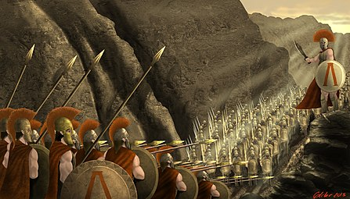

**4)Ανάλυση του ποιήματος:**Ο Καβάφης χρησιμοποιεί το ιστορικό γεγονός της μάχης των Θερμοπυλών και συνθέτει ένα ποίημα ,για να επαινέσει όσους θέτουν στη ζωή τους «Θερμοπύλες», όσους έχουν ,δηλαδή, κάποιον σημαντικό **σκοπό** **και τον υπερασπίζονται μέχρι τέλους.** Αναφέρεται με συμβολικό τρόπο («Θερμοπύλες») στους ανθρώπους που, παρά τις δυσκολίες, μένουν πιστοί στις αξίες τους και υπερασπίζονται τα ιδανικά τους. **Η σημασία της μάχης των Θερμοπυλών είναι μεγάλη**. **Οι υψηλές ηθικές αξίες** που εκφράζουν οι μαχητές**(«τιμή», «χρέος», «γενναίοι», «δίκαιοι κ’ίσοι»)** συνδυάζονται με την ανθρώπινη φύση **(«λύπη κ’ ευσπλαχνία», «αλήθεια ομιλούντες», «προβλέπουν»**).**Φιλοπατρία και γενναιότητα** είναι οι σπαρτιατικές αρχές με τις οποίες έχουν διαπαιδαγωγηθεί. **Ενώ γνωρίζουν ότι η μάχη είναι άνιση ,επιλέγουν να θυσιαστούν στις Θερμοπύλες και αυτός ο τόπος να γίνει το σύμβολο των ανθρώπων που μένουν πιστοί στις αξίες τους (πατρίδα, τιμή ,αγώνας) και παρά τα εμπόδια και την προδοσία, αγωνίζονται για να τις προστατεύσουν.**

**ΘΕΜΑΤΙΚΑ   ΚΕΝΤΡΑ :**

**α)Τιµή σε αυτούς που αγωνίστηκαν και πέθαναν ηρωικά.** **β)Το ήθος και η υψηλή συναίσθηση του χρέους . γ)Η σθεναρή αντίσταση παρά την πλήρη επίγνωση για τις µοιραίες εξελίξεις.**

**Συμβολισμοί**

α) Οι **Θερμοπύλες**  συμβολίζουν το καθήκον που ορίζει για τον άνθρωπο κάθε εποχής όχι ο νόμος αλλά οι αρχές του. Αυτό τον οδηγεί στην εκπλήρωση του χρέους του ,ακόμη κι όταν γνωρίζει ότι θα ηττηθεί.

β)Ο**Εφιάλτης** συμβολίζει την προδοσία  που αναγκάζει τον άνθρωπο να απομακρυνθεί από τις αξίες και τα ιδανικά του .Συμβολίζει ,ακόμα, τους υλικούς πειρασμούς και τις συνθήκες που οδηγούν στη μη τήρηση του χρέους μας.

γ) Οι **Μήδοι** συμβολίζουν τον εχθρό,  την βαρβαρότητα που έρχεται, τα εμπόδια που υψώνονται μπροστά στον άνθρωπο κατά την προσπάθειά του να πραγματώσει τους ιερούς στόχους του (αγώνας για ελευθερία, δικαιοσύνη, τιμή, πατρίδα, οικογένεια)

**Μορφή του ποιήματος**: Το ποίημα αποτελείται από 14 ιαμβικούς ενδεκασύλλαβους στίχους χωρίς ομοιοκαταληξία χωρισμένους σε δύο στροφές.. Η γλώσσα είναι **η δημοτική με λέξεις της καθαρεύουσας  (μη κινούντες) και  ιδιωματισμούς (φυλάγουν).**

**5)**Τι ήταν το **αρχαίο επίγραμμα**: Το επίγραμμα είναι λογοτεχνικό είδος που γεννήθηκε από την ανάγκη να κρατηθεί ζωντανή η μνήμη του νεκρού με την έμμετρη επιγραφή που χαρασσόταν στους τάφους και τα αναθήματα (= αφιερώματα στους θεούς). Τα επιγράμματα, αποτελούμενα συνήθως από έναν ή δύο στίχους, είχαν ως σκοπό να απαθανατίσουν το κλέος(=δόξα) των μεγάλων ανδρών και των νεκρών των πολέμων. Μεγάλη αρετή στη συγγραφή επιγραμμάτων θεωρούνταν η συντομία και η εκφραστική δύναμη του περιεχομένου .Έτσι, διαμορφώθηκαν επιγράμματα: επιτύμβια, αναθηματικά, σκωπτικά. Μεγάλος επιγραμματοποιός υπήρξε ο Σιμωνίδης ο Κείος. Περίφημα επιγράμματά του είναι εκείνα που αναφέρονται σε όσους έπεσαν στις μεγάλες μάχες των Ελλήνων. Για όσους έπεσαν στις Θερμοπύλες-🡪 δείτε το επίγραμμα στο τέλος του φύλλου εργασίας.

**6)** Δείτε τα βίντεο για τη μάχη των Θερμοπυλών:<https://youtu.be/2ewtIFSnNYo> και <https://youtu.be/YC8DHNVx0rA>

**7)**Πώς αντιλαμβάνεστε εσείς τη σημασία της λέξης «χρέος» σήμερα; Ποιο είναι ,κατά τη γνώμη σας, το «χρέος» των σύγχρονων ανθρώπων; Ποια «αγαθά» οφείλουμε να προστατεύουμε ,για να έχει νόημα η ζωή μας;

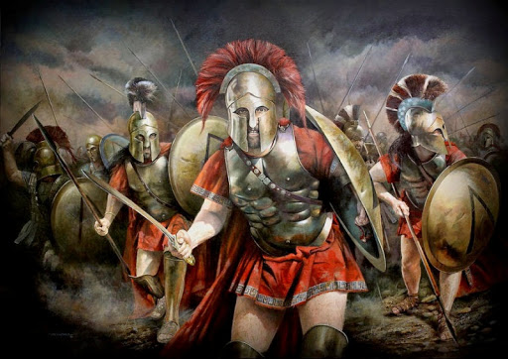

**Β.ΔΡΑΣΕΙΣ (διαβάστε τις υπομνήσεις** ,πριν απαντήσετε):

**1)**Σε ποιους αναφέρεται **ο πρώτος στίχος;**

**2)**Να δώσετε έναν σύντομο **τίτλο** στην καθεμία **ενότητα** του ποιήματος:

**α) στίχοι 1-3:…………………………………………………………………………………. ………………………………………………………………………………………………….**

**β)Στ. 4-10:** **…………………………………………………………………………… ………. …………………………………………………………………………………………………..**

**γ)Στ. 11-14: …………………………………………………………………………………… ………………………………………………………………………………………………......**

**3)**Να σχολιάσετε **το νόημα** των φράσεων: **-όρισαν και φυλάγουν** [**Θερμοπύλες**](http://el.wikipedia.org/wiki/%CE%98%CE%B5%CF%81%CE%BC%CE%BF%CF%80%CF%8D%CE%BB%CE%B5%CF%82%20%20)**, -Ποτέ από το χρέος μη κινούντες,**  **-πάντοτε την αλήθεια ομιλούντες, πλην χωρίς μίσος για τους ψευδομένους, -Και περισσότερη τιμή τούς πρέπει   
όταν προβλέπουν (και πολλοί προβλέπουν)   
πως ο** [**Εφιάλτης**](http://el.wikipedia.org/wiki/%CE%95%CF%86%CE%B9%CE%AC%CE%BB%CF%84%CE%B7%CF%82_%CE%BF_%CE%95%CF%85%CF%81%CF%85%CE%B4%CE%AE%CE%BC%CE%BF%CF%85) **θα φανεί στο τέλος..**

**4)**Βρείτε τις **μετοχές** του ποιήματος και εξηγήστε τον συντακτικό και σημασιολογικό ρόλο τους.(γιατί τις χρησιμοποιεί ο ποιητής;)

**5)**Ποιο είναι **το ήθος** των ανθρώπων που υμνεί ο Καβάφης στο ποίημα του; Να απαντήσετε με λέξεις και φράσεις του ποιήματος.

**6)α)**Ποια σχήματα λόγου χρησιμοποιεί ο ποιητής; Ποιος ο λειτουργικός τους ρόλος; **β)**Ποια σύμβολα υπάρχουν στο ποίημα; Τι συμβολίζουν; **γ)**Συζητήστε τις εντυπώσεις σας από τη γλώσσα που χρησιμοποιεί ο ποιητής ,αφού επιλέξετε τις λέξεις που ξεχωρίζουν, κατά τη γνώμη σας. <https://www.4lykzografou.gr/wp-content/uploads/2014/05/Reymata.pdf>

**7)α)**Στο ποίημα τονίζεται η σημασία της **τιμής** που οφείλουμε προς αυτούς που αγωνίστηκαν για την πατρίδα και την ελευθερία αλλά και σε αυτούς που αγωνίζονται, γενικά, και που «φυλάγουν» Θερμοπύλες. Ποια είναι η έννοια της τιμής εδώ; Να τη συγκρίνετε με την αντίστοιχη έννοια στην Ιλιάδα του Ομήρου. (<https://filologikaek.blogspot.com/2019/11/131-306.html#more> ) Βρίσκετε κοινά στοιχεία μεταξύ τους; Γράψτε πρώτα τα χαρακτηριστικά τους στον παρακάτω πίνακα:

Η ΤΙΜΗ ΣΤΗΝ ΙΛΙΑΔΑ Η ΤΙΜΗ ΣΤΟ ΠΟΙΗΜΑ ΤΟΥ ΚΑΒΑΦΗ

|  |  |
| --- | --- |
|  |  |
|  |  |
|  |  |
|  |  |
|  |  |
|  |  |
|  |  |

**β)**Να συζητήσετε στην τάξη τις σημασίες της λέξης **« τιμή »** σήμερα.

**Γ.ΑΞΙΟΛΟΓΗΣΗ**:

**1)Δημιουργική γραφή:** να μεταφέρετε τα νοήματα του ποιήματος σε ένα πεζό κείμενο 15-20 σειρών :αφήγηση του περιεχομένου σε συμμαθητή σας που έλειπε από το μάθημα.

**2)**Αναφερθείτε σε ένα άλλο γεγονός από την ελληνική ή την παγκόσμια ιστορία και εξηγήστε τους λόγους για τους οποίους αξίζουν τιμές όσοι έλαβαν μέρος σε αυτό.

**3)Αναζητήστε και άλλα έργα** (ζωγραφικής, λογοτεχνικά, κινηματογραφικά..) που είναι **εμπνευσμένα**από τη μάχη των Θερμοπυλών.

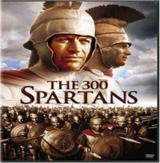**(ταινία,1962)**

**4)Εμπνευστείτε** από τον Καβάφη και δημιουργήστε ένα δικό σας ποιητικό ή πεζό κείμενο με σχετικό θέμα.



**5)**Να διαβάσετε το παρακάτω απόσπασμα από τον **«΄Υμνον εις την ελευθερίαν»** του **Διονυσίου Σολωμού** και να βρείτε κοινά στοιχεία και διαφορές από το ποίημα που αναλύσαμε: 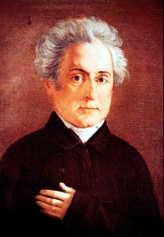

**77   
Τρέχουν άρματα χιλιάδες  
Σαν το κύμα εις το γιαλό·   
Αλλ' οι ανδρείοι παλληκαράδες  
Δεν ψηφούν τον αριθμό.  
78.  
Ω τρακόσιοι! σηκωθήτε  
Και ξανάλθετε σ' εμάς·  
Τα παιδιά σας θέλ' ιδήτε  
Πόσο μοιάζουνε με σας.**

**6)**Διαβάστε και άλλο ποίημα του Καβάφη με την ανάλυσή του στο: <https://filologikaek.blogspot.com/2019/04/blog-post_10.html>

**Ὦ ξεῖν', ἀγγέλλειν Λακεδαιμονίοις, ὅτι τῇδεκείμεθα τοῖς κείνων ῥήμασι πειθόμενοι.(Σιμωνίδης ο Κείος)**(Διαβάτη, μήνυμα να πας στους Λακεδαιμόνιους:  
σ' αυτήν εδώ τη γη πέσαμε και κειτόμαστε στο νόμο τους πιστοί.)(Μτφρ. Hλίας Σπυρόπουλος)

**Πηγή :** [**https://filologikaek.blogspot.com**](https://filologikaek.blogspot.com)